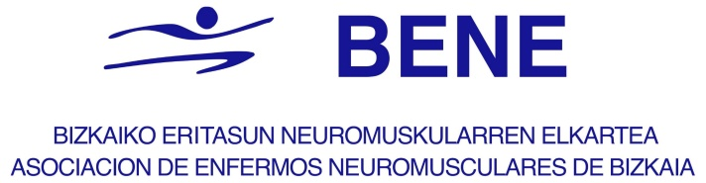

BENE celebrará el 7 de mayo su XXV Aniversario en el Palacio Euskalduna con un reconocimiento a las personas que han apoyado a la entidad

La Asociación de Enfermedades Neuromusculares de Bizkaia, BENE, celebrará el próximo sábado 7 de mayo su XXV Aniversario con un acto que tendrá lugar en el Palacio Euskalduna de Bilbao y en el que mostrará el reconocimiento a todas las personas que han apoyado a la entidad para hacer posible un proyecto asociativo que “ha mejorado la calidad de vida de las personas afectadas, contribuyendo al avance en su inclusión y participación social”.

En concreto, BENE celebrará una jornada técnica, que será inaugurada a las 11 horas por parte del alcalde de Bilbao, Juan Mari Aburto y en la que también intervendrá el presidente de la entidad, Marcelino Fernández, quien realizará un recorrido a través de la historia de esta asociación acompañado de personas que fundaron BENE, socias y profesionales que han colaborado durante estos 25 años de andadura.

A continuación, la coordinadora del equipo de Enfermedades Neuromusculares de Biocruces, Virginia Arechavala, impartirá una ponencia sobre las formas de descifrar la investigación y desde el servicio de Neurología del Hospital de Basurto, Patricia Rodrigo y Luis Varona disertarán en torno a la cronicidad del paciente neuromuscular desde una perspectiva de atención integral e interdisciplinar.

Historia Asociativa de BENE

La Asociación de Enfermedades Neuromusculares de Bizkaia se fundó el 15 de Mayo de 1997 a iniciativa de un grupo de personas afectadas y sus familiares, con el objetivo de apoyarse mutuamente, impulsar la investigación de estas enfermedades y contribuir a mejorar su calidad de vida, con la esperanza de lograr un tratamiento curativo para todas ellas.

El trabajo en red ha sido fundamental a lo largo de estos años. BENE fue una de las asociaciones fundadoras de FENEUME (Federación de Euskadi de Enfermedades Neuromusculares). Además, pertenece y participa activamente en FEKOOR (Federación Coordinadora de Personas con Discapacidad Física y/u Orgánica de Bizkaia); Federación ASEM (Federación Española de Enfermedades Neuromusculares) y FEDER (Federación Española de Enfermedades Raras).

La entidad ofrece atención social a las personas afectadas y a sus familiares y realiza actividades asociativas tales como encuentros y salidas de ocio, así como de orientación en centros escolares y de divulgación para lograr la sensibilización de la opinión pública y avanzar en la defensa de sus derechos y su inclusión social.

Para más información:

Marcelino Fernández (Presidente) 691 27 51 43
Paula Moreno(Trabajadora Social) 688637117

